苏州大学实验报告
院、系 | 计算机学院 |  | 年级专业 |  | 14计科 |  | 姓名 | 沈家赟 | 学号 | 1427405017
课程名称 |  | 中文信息处理 |  |  |  |  |  |  | 成绩
指导教师 |  | 朱晓旭 |  | 同组实验者 |  | 无 |  | 实验日期 | 2017年9月19日

实 验 名 称 | 实验一 汉字在计算机内的存储和文件操作

- 实验目的
- 熟悉汉字的机内码，掌握以十六进制形式查看文件内容的方；
- 理解BG2312-80中汉字的分布规律，掌握区位码到汉字机内码的转换规则；
- 掌握编写程序对文本文件和二进制文件的读写操作；
- 了解中文信息处理的主要研究领域与研究现状。

- 实验内容
- 使用十六进制编辑器查看自己姓名的机内码；
- 编写汉字区位码查看程序，让用户输入一个汉字从而显示该汉字的区位码；
- 熟悉文件操作，编写程序将同样的数据分别写入文本文件和二进制文件，比较二者的区别；
- 了解中英机器翻译系统的研究进展与实用情况。

- 实验步骤和结果
- 查看自己姓名的内码
- 打开windows记事本，输入学号和姓名，以ANSI编码保存到文件name.txt；
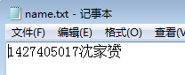
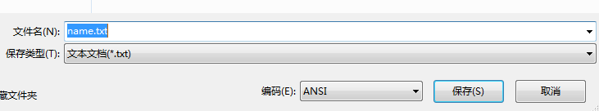

- 通过资源管理器查看name.txt文件属性；
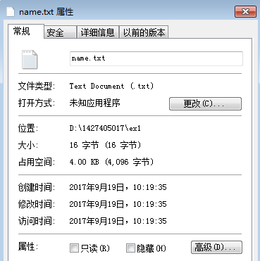
可见，文件大小为 16字节。

- 通过十六进制编辑器打开name.txt文件，记录该文件的十六进制内容。

在UltraEdit软件的 编辑 中，找到十六进制模式选项：
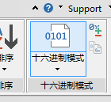

可以看到十六进制与文本内容的对应显示：
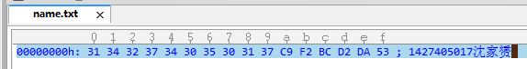

- 将文件另存为name1.txt，编码为Unicode；
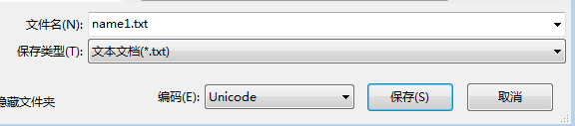

- 同样地，用UltraEdit打开name1.txt并查看十六进制显示；
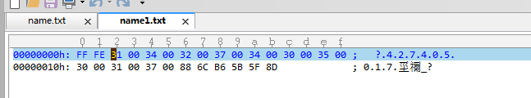
- 比较编码不同，思考同一字符为什么以不同编码保存就不一样？
答：字符的多种编码格式体现了不同的编码需求。
ASCII仅考虑了英文语境下，字母、数字、标点字符、格式字符、控制字符等字符的编码需求，一个字符对应1个字节（8位），充分利用了编码长度。
而Unicode字符试图通过一套编码标准统一全世界的字符体系，一方面要尽可能保持对ASCII的兼容，继续坚持传统的1字符表示，另一方面又要编码全世界的各种字符。因此Unicode的编码变得特殊，由于是变长型编码，因此以FF FE作为Unicode的编码标记。另外，变长型的编码方案，使得Unicode保持了对英文字符的较短编码，同时通过2字节以上的编码范围，实现了对多国语言字符的编码囊括。
因此，同一字符在不同的编码保存下，编码二进制不同。

2、 编写汉字区位码查看程序
1）原理：
汉字区位码 = 汉字字节码 – A0H
（注： 默认的GB2312编码，一个汉字占2字节）

2）编程：
将源程序填写在实验报告中。
/**
CIP - ex1_2
Created: 2017.9.19 Tue
Modified: 2017.9.25 Mon

1427405017
沈家赟
*/

#ifndef _CRT_SECURE_NO_WARNINGS
#define _CRT_SECURE_NO_WARNINGS

#include <stdio.h>
#include <string.h>

#define SIZE 20

void displayStrInDec(const char chs[]);

/*
main
描述：主函数
实现汉字区位码的查看程序

输入：标准输入，键盘输入汉字字符或字符串
输出：标准输出，控制台显示区位码数值
*/
void main()
{
char chs[SIZE];

while(true)
{
printf("请输入汉字或字符：\n");
scanf("%s", chs);

printf("对应的十进制编码：\n");
displayStrInDec(chs);

printf("\n\n");
}
}

/*
displayStrInDec
描述：显示字符串各字节的汉字区位码（十进制数值）

输入：字符串（数组）地址
输出：控制台显示输出十进制区位码数值
*/
void displayStrInDec(const char chs[])
{
int i;

for (i = 0; i < strlen(chs); i++)
{
printf("%4d", unsigned char(chs[i] - 0xA0));
}
printf("\n");
}

#endif

3） 运行结果：
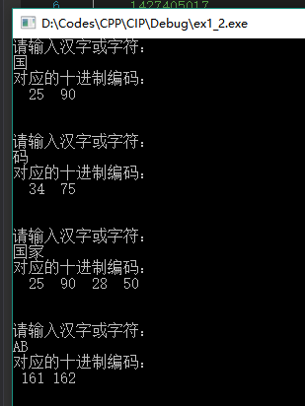

3、 熟悉文件操作
1） 以文本方式创建文件“text.txt”和二进制方式创建文件“bin.dat”，产生10个1~100之间的随机正整数并分别写入这两个文件，期中文本文件中每个整数写一行。将程序填写在实验报告中。

/**
CIP - ex1_3
Created: 2017.9.19 Tue
Modified: 2017.9.25 Mon

1427405017
沈家赟
*/

#ifndef _CRT_SECURE_NO_WARNINGS
#define _CRT_SECURE_NO_WARNINGS

#include <stdio.h>
#include <stdlib.h>

void numToFile(const char txtfname[], const char binfname[]);

/*
main
描述：主函数，
将10个1~100之间的随机正整数写入文本文件和二进制文件

输入：无
输出：写入数据的文本文件和二进制文件
*/
void main()
{
char txtf[] = "text.txt", binf[] = "bin.dat";

printf("写入开始！\n文本文件：%s\n二进制文件%s\n", txtf, binf);
numToFile(txtf, binf);
printf("写入完成！\n");

puts("\n按任意键退出\n");
getchar();
}

/*
numToFile
描述：创建文本文件和二进制文件，将10个1~100之间的随机正整数写入这两个文件

输入：创建文本文件及二进制文件的文件名（含路径）
输出：写入数据的文本文件和二进制文件
*/
void numToFile(const char txtfname[], const char binfname[])
{
FILE *fptxt, *fpbin;
int randNum, count;

fptxt = fopen(txtfname, "w");
if(fptxt == NULL)
{
printf("文件%s打开失败！\n", txtfname);
exit(0);
}

fpbin = fopen(binfname, "wb");
if(fpbin == NULL)
{
printf("文件%s打开失败！\n", binfname);
exit(0);
}

for(count=0; count<10; count++)
{
randNum = rand()%100+1; // 产生1~100之间的整数

fprintf(fptxt, "%d\n", randNum);
fwrite(&randNum, sizeof(int), 1, fpbin);
}

fclose(fptxt);
fclose(fpbin);
}

#endif // !_CRT_SECURE_NO_WARNINGS

2） 运行结果：
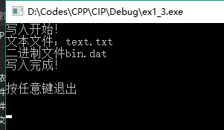
程序运行结果

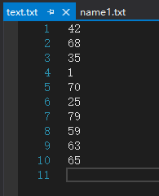
文本文件写入结果

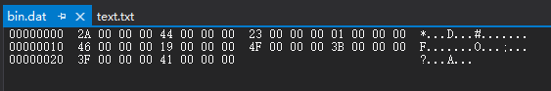
二进制文件写入结果

3） 分析区别
文本文件写入结果就是每行一项的ASCII编码数字。
二进制文件写入的是每4字节一项的二进制数值，如首个四字节整数2A 00 00 00，十进制就是42。
区别的原因在于存储值不同，文本文件存储的是ASCII编码，实际是数字字符的编码。而二进制文件写入的是实际的数值。

4、了解汉英翻译系统的进展
1） 通过互联网查找一个或多个常用的汉英（英汉）翻译系统，并在实验报告中写出其名称。
答：1、百度翻译
2、谷歌翻译
3、有道翻译
4、Bing翻译

2） 有如下英文语句：He saw a duck with a telescope. 。请根据你的理解，写出它可能的翻译。
答：1、他用望远镜看见了一只鸭子。
2、他看见了一只携带望远镜的鸭子。

3） 写出你检索到的不同机器翻译系统对第2条中的句子的翻译结果。
1、百度翻译：他看见一只带望远镜的鸭子。
2、谷歌翻译：他用望远镜看到一只鸭子。
3、有道翻译：他用望远镜看见一只鸭子。
3、Bing翻译：他看见一只带着望远镜的鸭子。

4、自己组织一些句子测试你找到的机器翻译系统，并在实验报告中写出你对目前汉英（英汉）翻译系统的评价。
答：就今天的机器翻译系统而言，通常的语句已经能翻译得相当不错了。
因此，我特别测试了一些有一定特殊性句子，如：
a) （古诗）举头望明月，低头思故乡。
1、百度翻译：Raising my head, I see the moon so bright; withdrawing my eyes, my nostalgia comes around。
2、谷歌翻译：Raised his head to see the moon, bow to his hometown.
3、有道翻译：Looking at the moon, head down to the hometown.
3、Bing翻译：Raise your head and look at the moon.

评价：对于古诗，机器翻译能够大概的翻译出意义。其中百度翻译对含义翻译的比较准确和完整。但四大翻译系统总体的翻译效果，离人工的理解和翻译仍有不小距离。

b) （专业术语）计算机，俗称电脑，是现代一种用于高速计算的电子计算机器，可以进行数值计算，又可以进行逻辑计算，还具有存储记忆功能。
1、百度翻译：Computer, commonly known as computer, is a modern electronic computing machine for high-speed computing. It can be used for numerical calculation, logic calculation, memory and memory.
2、谷歌翻译：Computer, commonly known as computer, is a modern high-speed computing for the electronic computing machine, can be numerical calculation, but also for logical calculation, but also has a memory function.
3、有道翻译：The computer, commonly known as the computer, is a modern electronic computing machine for high-speed computing, which can be numerically calculated, and can be used for logic calculation and memory function.
3、Bing翻译：Computer, commonly known as computer, is a modern computer used for high-speed computing, can be calculated numerically, but also to carry out logical calculation, as well as memory functions.

评价：专业术语这部分，翻译的效果比我想象的要好，四大翻译系统总体翻译效果都很不错，译文含义的完整性和准确性都足以满足阅读和理解。

c) （英语文学：Gone With the Wind中第二段首句）Seated with Stuart and Brent Tarleton in the cool shade of the porch of Tara, her father’splantation, that bright April afternoon of 1861, she made a pretty picture.
1、百度翻译：斯图尔特和布伦特坐在塔拉，阴凉的走廊里她father'splantation，那个晴朗的四月的下午1861时，她做了一个漂亮的图片。
2、谷歌翻译：【服务器失联】
3、有道翻译：1861年4月的一个晴朗的下午，她和斯图亚特、布伦特·塔尔顿坐在塔拉农场的凉凉的阴凉处，她的父亲在那里做了一幅漂亮的画。
3、Bing翻译：与斯图尔特和布伦特塔尔顿坐在阴凉阴凉的门廊的塔拉, 她的父亲的 splantation, 明亮的四月下午的 1861年, 她做了一个漂亮的照片。

评价：文学作品显著对机器翻译不友好，四大机器翻译系统均出现了翻译错误，百度和Bing甚至在译文中出现了无法被翻译的英文单词。语义上也均有错误，如：she made a pretty picture. 作为文学性表述，实际含义应为“她构成了一幅美丽的画面 / 她美如画”，而机器翻译的译文全都错误了。

总评：就目前的主要的四大机器翻译系统而言，这些年借助深度学习的巨大能力，对常用语句、规范表述的翻译能力都已经达到了很不错的水平。经过测试，对于书写规范的专业术语的语句表述也可以很准确地翻译出译文。 但是，对于古诗词，或文学类作品，经过我的测试比较，机器翻译系统目前还无能为力，可以比较好地翻译出其中常规些的语句，但是文学性的语义表述、语句结构，机器翻译系统的理解能力目前还远远不及人脑，这意味着机器翻译还有很大的潜力，也意味着机器翻译还有很长的路要走。

- 实验总结
通过本次实验，我学习了汉字在计算机内存储的编码原理和理论基础，并动手编程，练习了文件操作并实际理解了汉字的区位码、机内码的编码细节。对汉英（英汉）翻译系统的测试和了解，加深了我对中文信息处理研究内容的了解。

